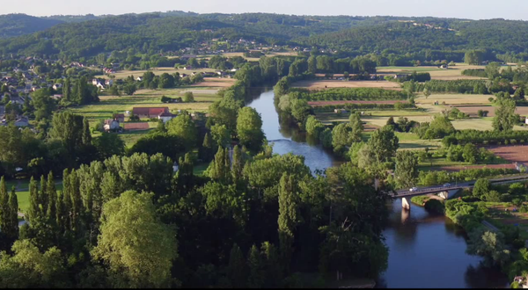
Club Randonnée

Randonnée dans la Vallée de la Vézère en Dordogne
Du dimanche 14 au dimanche 21 juillet 2024

Située dans le Périgord noir, la vallée de la Vézère, surnommée la Vallée de l’Homme, fascine par ses paysages de falaises couvertes de forêt, au milieu desquels serpente la Vézère et par le nombre exceptionnel de ses sites préhistoriques – plusieurs inscrits au patrimoine mondial de l’Unesco et vallée labellisée Grand Site de France en 2020. Nous trouvons ainsi sur une trentaine de kilomètres grottes ornées, gravées ou sculptées, abris sous roche et autres gisements, découverts à partir de la fin du XIX^{è} siècle et témoignant d’une occupation humaine continue de plus de 400.000 ans.
Porte d’entrée de la vallée, Terrasson-Lavilledieu, où nous résiderons, avec ses belles maisons médiévales aux toits d’ardoise juchées sur une colline, offre un panorama sur la Vézère. On peut y arpenter les ruelles qui descendent depuis St Sour, ancienne église abbatiale, reconstruite aux XV^{è}-XVII^{è} siècles et restaurée au XIX^{è} et son Pont vieux, du XII^{è} siècle et en partie reconstruit au XV^{è}, est le plus vieux de la vallée.
Le Périgord noir, dont la capitale est Sarlat, superbe cité médiévale, tire son nom de la couleur sombre des traditionnels toits de lauze, ou de la dense forêt de chênes verts qui recouvre cette partie du Périgord située au sud-est de la Dordogne. Outre les vestiges préhistoriques, on y trouve de nombreux châteaux et jardins comme le manoir d’Eyrignac.
A noter également les produits du terroir, à savoir le foie gras, la truffe, la noix AOC du Périgord, le miel, la fraise ou le célèbre fromage Cabecou.
Nous serons guidés par Jérôme MERCHADOU, de la structure Immersyv et par un de ses collègues, qui conduiront également nos minibus.

Pour plus d’informations, vous pouvez aller consulter le site de l’OT Vézère Périgord noir : https://www.vezere-perigord.fr.

Contact : Isabelle Keraudren, 07.76.57.77.81 i.keraudren@netcourrier.com

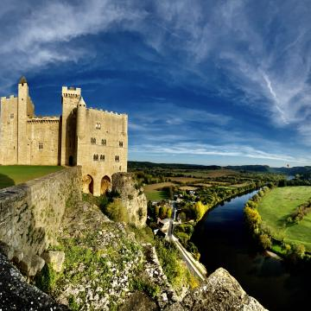
PROGRAMME : seulement indicatif de randonnées proposées, d’autres marches pourront être programmées en fonction de la météo et du groupe, ou les mêmes dans un ordre différent.

- Dimanche 10 : transfert à l’hôtel
- arrivée gare de Terrasson et transfert minibus,
- installation et présentation des randonnées,
- dîner.

- Lundi 15 : Randonnée découverte de la Vallée de la Dordogne, où les forteresses et les châteaux sont les gardiens de chaque méandre de la Dordogne.

Trajet : La Roque-Gageac/Beynac. Distance : 16 km. Dénivelé : 100 m.

Distance en bus hôtel/La Roque-Gageac : 1h00)


- Mardi 16 : St Amand de Coly et Lascaux
Matin : Randonnée découverte autour de St Amand de Coly. A une vingtaine de kilomètres de Sarlat et quelques pas de Lascaux, Saint-Amand-de-Coly s'est confortablement installé entre deux vallons boisés de la vallée de la Vézère. Son abbatiale du XII^{è} siècle, considérée comme la plus belle église fortifiée du Périgord, veille sur les maisons du village qui, tout comme elle, sont faites de cette pierre sarladaise et de ces lauzes typiques de la région dans un contraste harmonieux de tons ocres et gris.
Trajet : St Amand de Coly/Montignac, distance : 8 km, dénivelé : 200 m.
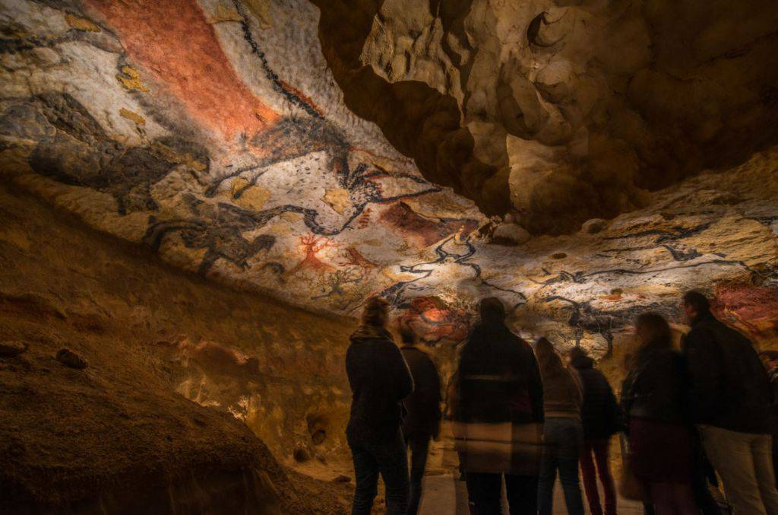
Distance en bus hôtel/St Amand de Coly : 23 mn
Après-midi : visite guidée de Lascaux IV – Montignac.
Découverte de la fabuleuse histoire de cette grotte unique au monde à l’époque de la préhistoire.
Distance en bus Montignac/hôtel : 25 mn.

- Mercredi 17 : Domme
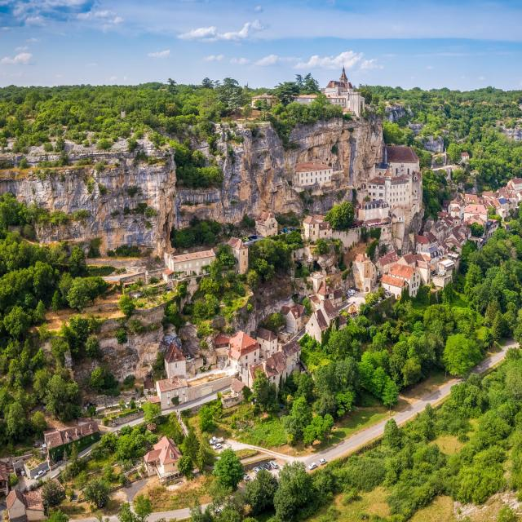
Randonnée découverte de l’une des plus belles bastides du Sud-Ouest, surplombant de 150 m les méandres de la Dordogne.
Visite guidée de la Grotte (45 min) et des Graffiti (45 min).
Distance : 6 km, dénivelé : 100 m.
Distance en bus hôtel/Domme: 1h00.

- Jeudi 18 : Vallée de la Vézère
Randonnée découverte de la « Vallée de l’Homme ».
Trajet : boucle autour de St Léon-sur-Vézère, classé parmi les « plus beaux villages de France ».
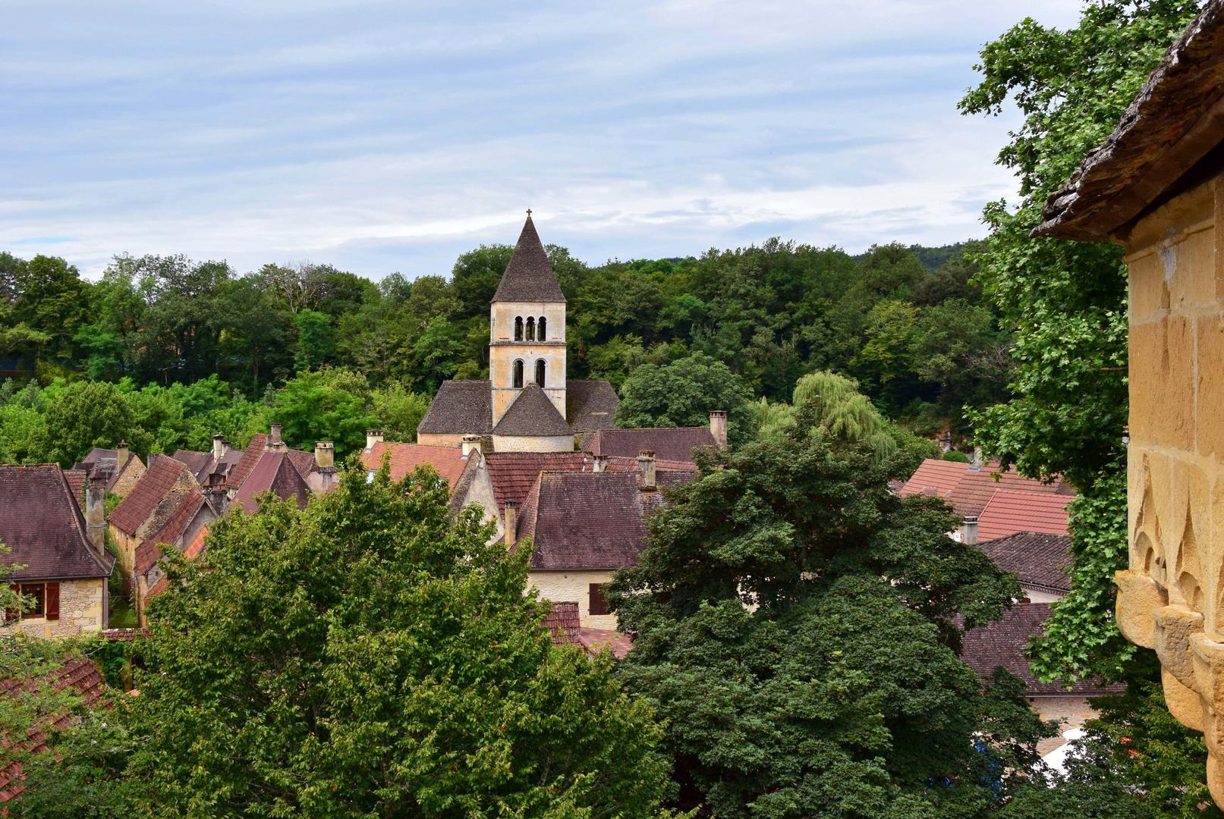
Distance : 15 km, dénivelé : 300 m.
Distance en bus hôtel/St Léon-sur-Vezère : 37 mn.

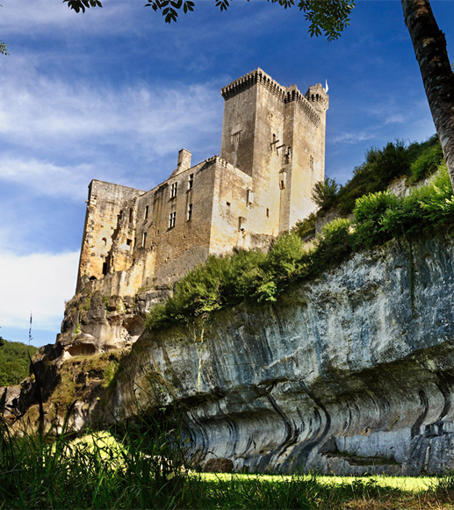
- Vendredi 19 : autour des Eyzies
- Cap sur les Eyzies de Tayac « Capitale Internationale de Préhistoire » pour une randonnée accessible à tous au cœur d’une vallée jadis occupée par les hommes préhistoriques.

- Samedi 20 : Sarlat et Commarque
Matin : visite guidée de Sarlat, cité médiévale classée Ville d’Art et d’histoire (durée : 1h30).
Après-midi : randonnée autour de Commarque.
Vous êtes transportés dans le temps, à la faveur d’une visite qui vous amène de nos ancêtres du Magdalénien il y a plus de 15 000 ans, à l’amour de la famille de Commarque pour son fantastique patrimoine, en perpétuelle réhabilitation.
Distance : 8 km, dénivelé : 200 m, Distance en bus Sarlat/Commarque : 20 mn.
Distance en bus Commarque/Hôtel : 50 mn

- Dimanche 17 : transfert gare et retour
- départ pour la gare de Terrasson en minibus.
- départ de la gare à 13h21.

HEBERGEMENT ET REPAS

Hôtel du Moulin Rouge
6 rue Auguste Lumière 24120 Terrasson
Tél. : 05 53 50 25 00 www.hotel-dordogne-perigord.com
Sur la base de chambres individuelles et de 2 personnes climatisées, draps et linge de toilette fournis.
Dîner et petit-déjeuner sur le lieu de résidence, pique-nique fourni le midi.

TRANSPORT : chacun se charge de son billet de train.

Train au départ de Paris jusqu’à Terrasson, changement à Brives puis minibus jusqu’à notre hôtel.

- Départ dimanche 14 juillet :
. départ de Paris Austerlitz à 12h28 Train Intercités N°3635 direction Cahors (5 arrêts), arrivée Brive La Gaillarde à 16h57.
. départ de Brive La Gaillarde à 17h12 L32 Train TER NA direction Bordeaux Saint-Jean, (direct) arrivée gare de Terrasson à 17h25.
. minibus de la gare jusqu’à l’hôtel.

- Retour dimanche 21 juillet :
. départ en minibus jusqu’à Terrasson,
. départ de la gare de Terrasson à 13h21 TER N°865421 (1 arrêt), arrivée Brive La Gaillarde à 13h38.
. départ de Brive La Gaillarde à 13h56 Train Intercités N°3654 (6 arrêts), arrivée Paris Austerlitz à 18h25.

NIVEAU REQUIS ET EQUIPEMENT
- Etre en bonne condition physique et pratiquer la randonnée. Merci à ceux qui sont incapables de soutenir un rythme de randonnée ou qui ne seraient intéressés que par la visite de Lascaux de s’abstenir.
- Se munir de chaussures de marche semi rigides, pantalons court et long, chaussettes, coupe-vent, lainages, chapeau de soleil, lunettes de soleil, crème protectrice, petit sac, gourde, pharmacie personnelle.
- Pour le pique-nique, prévoir des récipients hermétiques en plastique, couteau, fourchette, cuillère.

BUDGET PREVISIONNEL (par personne, hors transport Paris-Terrasson)
Prix : environ 881 à 901 € par personne en chambre double,
environ 1.007 à 1.027 € par personne en chambre individuelle,
sur une base de 20 personnes avec location de deux minibus.
Il comprend :
- l’hébergement: 352 € en chambre double, 478 € en chambre individuelle,
- les pique-niques : 84 €
Les repas sont compris du dîner du dimanche 14 au petit-déjeuner du dimanche 21 inclus (déjeuners sous forme de pique-niques fournis par l’hôtel) ;
- l'encadrement des randonnées : 246 €/personne ;
- déplacements et transferts gare : 147 €/personne ;
- animations-visites : 32,30 à 43,50 €/ personne selon le nombre de participants ;
- 20 € à 40 € pour l’Association.

 je ne pourrai savoir exactement le nombre et la nature des véhicules nécessaires qu’en fonction du nombre de participants sans véhicule, ce qui ne pourra être déterminé que lorsque j’aurai tous les inscrits.

Non compris : le voyage aller/retour de votre lieu de résidence à Terrasson, les déjeuners du 14 et du 21, les boissons et les dépenses personnelles.

☞ Les chambres ne seront plus bloquées par l’hébergeur après la date limite, ne tardez donc pas à vous inscrire !

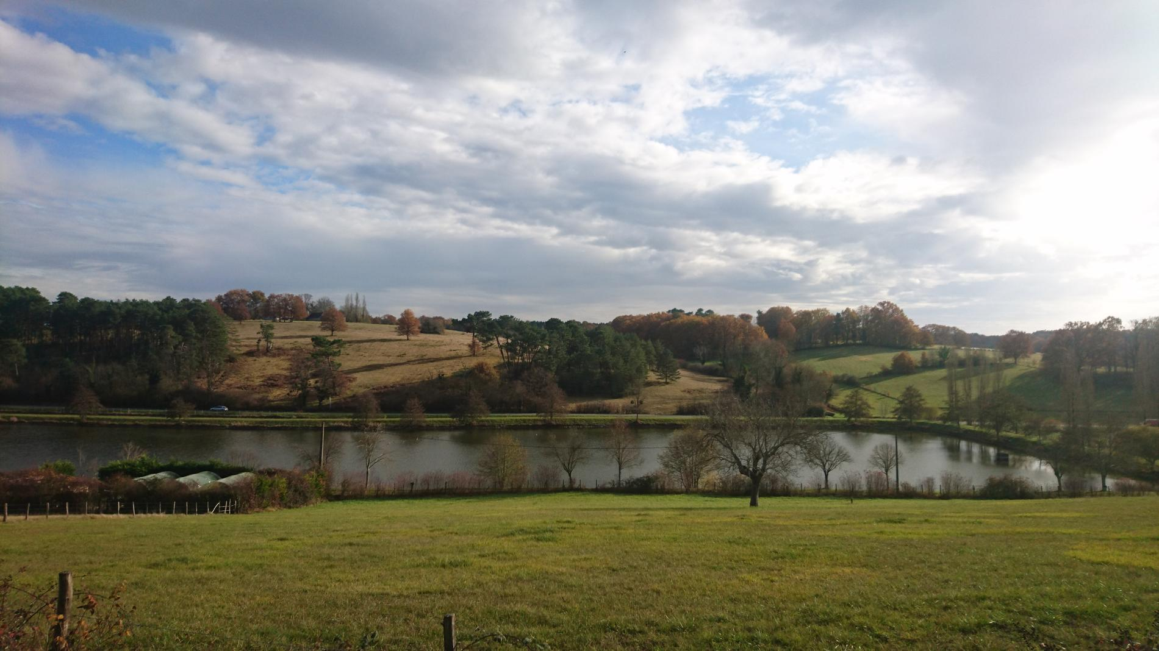
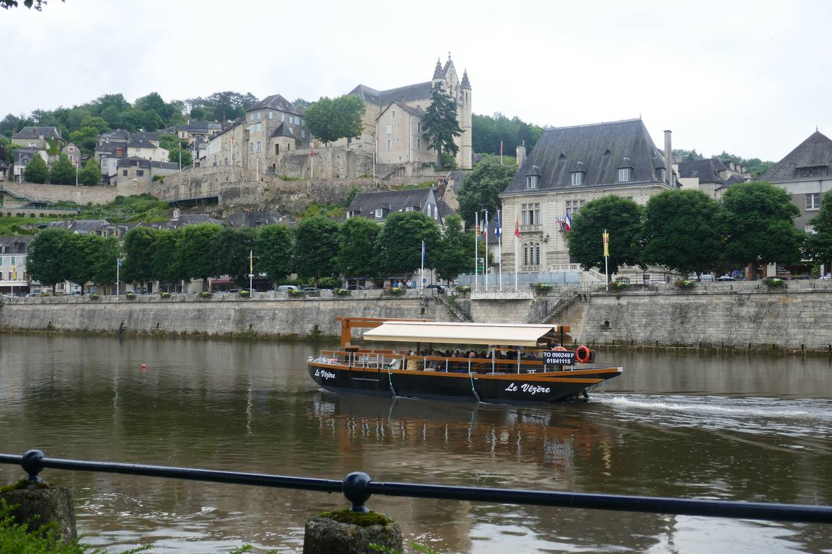

☞ Attention : tout désistement sans remplaçant entraînera une pénalité financière

Inscription sur le site de l’Association des Sciences Po avant le 30 avril 2024
AVEC REGLEMENT D’UN ACOMPTE de 250 € par personne par carte bancaire

-------------------------------------------------------------------------------------------------------------------------------

Inscription à la semaine du 14 au 21 juillet 2024 – Dordogne

Nom : ………………………………………………………………………………………….... Prénom : ………………………………………………………………………….…
Adresse : ………………………………………………………………………………………. Code Postal / Ville : ……………………………………………….…….….
N° de téléphone (dom.) …………………………………………………………….. N° de téléphone (prof.) ………………………………………………..
N° de téléphone (port.) …………………………………………………………….. Adresse e-mail : ………………………………………………………………
Chambre : Double couple ◻ double 2 lits ◻ individuelle ◻
Transport : train ◻ voiture ◻
Je peux offrir des places dans ma voiture pour le transport local : oui ◻ non ◻ si oui ……………….places

